**Звiт з лабораторної роботи № 4**

**за курсом “Архітектура, модулі та компоненти програмних систем”**

**студента групи ПТ-23-1**

**Довженко П.Г**

**кафедра математичного забезпечення ЕОМ, ДНУ**

**2023/2024 навч.р**

Написав программу на мовi С++ що пiдраховує обсяг пiдкаталогiв, проходячись по кожному з них, приймаючи змiнну кiлькiсть параметрiв на вхiд (каталоги, в яких будуть вестися розрахунки) та парцює тiльки з фалами вказаного шаблону, формує код завершення (загальний обсяг усiх пiдкаталогiв), має пiдказки для правильного вводу до командного рядка, та не враховує при обчисленнi скритi папки та файлы (працюю в тестах з файлами у Downloads з форматом .pdf та .docx):  
Для запуску программи необхiдно ввести параметри командного рядка (я користувався такими: C:\Users\Windows\Downloads *.docx) сюди в параметрах проєкту (працюючи в VisualStudio):

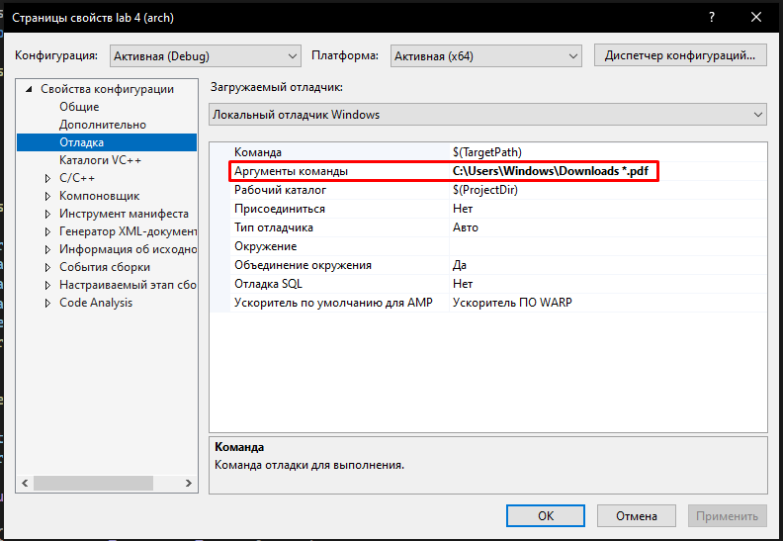

Якщо не вказати шлях в параметрах видасть помилку:

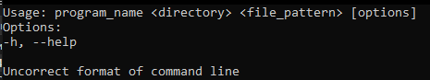

Якщо невiрно вказати шлях до файлу видасть помилку:

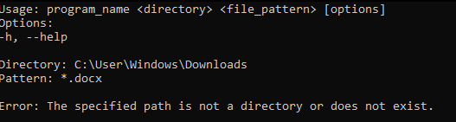

Тест 1 (жоден файл не скритий, формат .pdf):

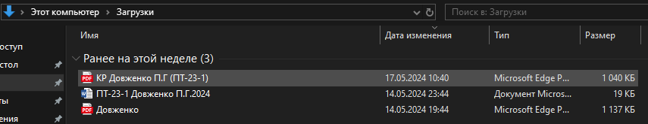

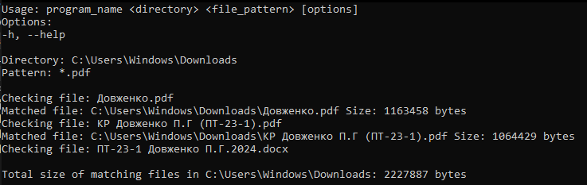

Test 2 (скритий файл .docx, формат .pdf):

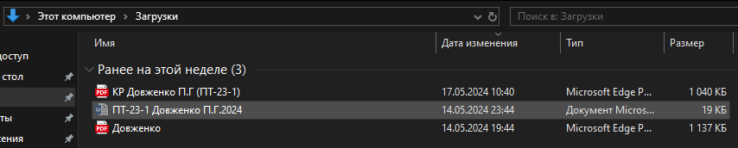

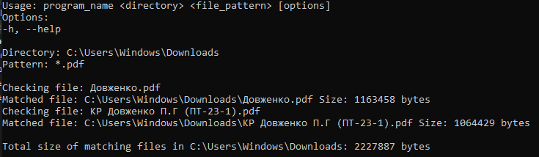

Test 3 (жоден файл не скритий, формат .docx):

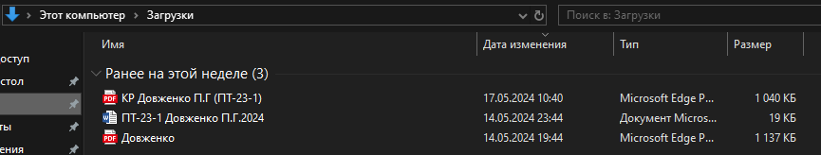

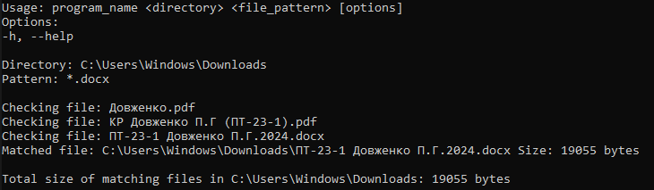

Test 4 (скритi усi файли, формат .docx):

